**DOCUMENTO DE ARQUITECTURA**

Tabla de contenido

1. INTRODUCCIÓN 3

1.1. Propósito 3

1.2. Definiciones, Acrónimos y Abreviaturas 3

1.3. Audiencia 3

1.4. Alcance

1.5. Descripción del Sistema 4

1.6. Objetivos del Sistema 4

2. ARQUITECTURA DEL PRODUCTO/SISTEMA 4

2.1. Diagrama de Contexto

2.2. Arquitectura General del Sistema 5  
2.3. Tecnologías Utilizadas 6

1. **Introducción**

**1.1. Propósito**

Este documento proporciona un resumen general sobre la arquitectura del producto, utilizando las vistas necesarias de arquitectura para describir los diferentes aspectos del sistema. Con esto se pretende documentar las decisiones de arquitectura más significativas que han sido tomadas en cuenta en el proyecto.

**1.2. Definiciones, Acrónimos y Abreviaturas**

**RC**: Responsable de Confección

**RA**: Responsable de Aprobación

**UD**: Usuario Directo

**NT**: Notificado (Cualquier persona que debe ser notificada y que no es RA o UD)

**ARQ** : Documento de Arquitectura

**AF**: Analista Funcional

**LP**: Líder de Proyectos

**GP**: Gerente de Proyectos

**GQA**: Gerente de Calidad

**RQA**: Responsable de Aseguramiento de la Calidad

**1.3. Audiencia**

**RC**: Nicolás Masías Carranza (Arquitecto), Renzo Orduña Trejo (Arquitecto).

**RA**: Raúl Pérez Alarcón (responsable de Aseguramiento de Calidad), Raúl Pérez Alarcón

(Líder de Proyecto), María Alena Ruiz Rivera (Gerente de Proyecto)

**UD**: Equipo de Proyecto

**NT**: -

**1.4. Alcance**

El Documento de Arquitectura abarca la definición de la arquitectura del producto a través de las vistas de casos de uso, lógica (análisis y diseño), despliegue e implementación, también define los procedimientos del usuario a los que deberá dar soporte y el manejo que se realizará a los datos.

**1.5. Descripción del Sistema**

El proyecto consiste en una aplicación que pueda brindar información sobre las facultades mediante el uso del código QR, para así servir como medio que dé a conocer información relevante de ellas a visitantes de la universidad, nuevos estudiantes o estudiantes que les sea de interés.

**1.6. Objetivos del Sistema**

Desarrollar una aplicación funcional que permita el acceso a información de las facultades por medio del escaneo de código QR

Presentar la documentación y entregables relacionados que validen el avance del proyecto

1. **Arquitectura del Producto/Sistema**

**2.1. Diagrama de Contexto**

Diagrama de contexto (CD) El diagrama de contexto se divide en dos partes que son el sistema generador de códigos QR basado en la web y la aplicación de asistencia a eventos que utiliza un código QR.

CD para el sistema generador de códigos QR basado en la web

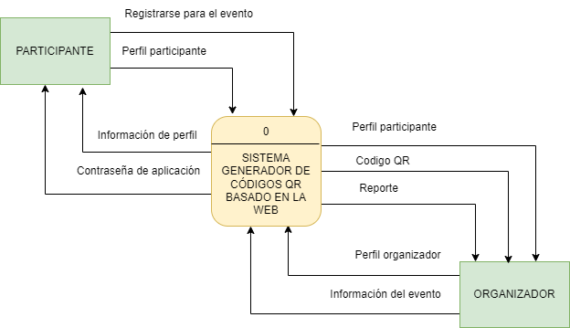

CD para la aplicación de asistencia a eventos mediante código QR

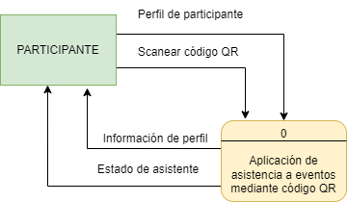

**2.2. Arquitectura General del Sistema**

Arquitectura cliente servidor usado en el sistema QR

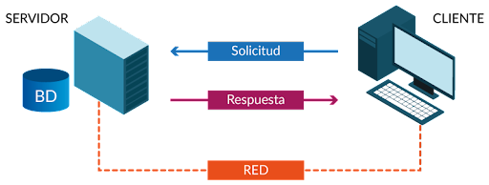

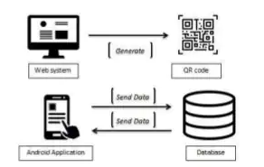

**2.3. Tecnologías Utilizadas**

Flask framework de Python

React native framework Javascript  
  
  
  
  
